省人力资源社会保障厅全省就业一体化信息
平台就业见习管理系统操作手册

2024年1月

目 录
第一章 引言 1
1.1 关于本手册 1
1.2 定义 1
1.3 编写约定 1
1.4 参考资料 1
第二章 系统概述 2
2.1 系统功能 2
2.2 系统运行环境 2
2.2.1 网络环境 2
2.2.2 服务端 2
2.2.3 客户端 2
2.3 系统流程简介 3
2.3.1 单位招聘就业见习人员 3
第三章 操作说明 4
3.1 通用操作 4
3.1.1 启动与登录 4
3.1.2 单位注册 5
3.1.3 个人注册 7
3.1.4 单位绑定个人 8
3.1.5 个人通过单位绑定 9
3.1.6 账号找回 10
3.1.7 密码找回 10
3.1.8 密码修改 11
3.2 就业见习管理 12
3.2.1 功能结构 12
3.2.2 用户界面 13
3.2.3 操作步骤 13
3.2.3.1 就业见习资质认定申请 13
3.2.3.2 就业见习岗位新增 16
3.2.3.3 就业见习单位信息变更 18
3.2.3.4 就业见习综合管理-进度查询 20
3.2.3.5 就业见习综合管理-求职人员查询 21
3.2.3.6 就业见习综合管理-求职人员管理 25
3.2.3.7 就业见习综合管理-见习岗位管理 27
3.2.3.8 就业见习综合管理-见习人员管理 30
3.2.3.9 就业见习人员备案 32
第四章 用户操作问题与解答 34

- 引言
  - 关于本手册
本手册主要说明“就业见习管理系统（单位端）”的主要功能、操作方法等。
  - 定义
无。
  - 编写约定
为使用手册更加简洁、明了，可以用简单的符号或词语代替部分文字描述。
  - 参考资料
需求规格说明书_就业见习岗位管理系统V1.0_20230827.docx
- 系统概述
  - 系统功能
单位通过网上服务平台可在线申请见习资质认定、见习岗位新增、见习人员备案以及单位信息变更。在进行业务申请后，需提交至相关业务部门进行审核。此外，单位还可通过网上服务平台邀请求职者投递、发送面试、反馈录用及登记协议。
  - 系统运行环境

网络环境
无。

服务端
无。

客户端
序号 | 名称 | 建议配置
 | CPU | 无特殊要求
 | 内存 | 2G及以上
 | 硬盘 | 无特殊要求
 | 显示器分辨率 | 推荐使用1920*1080分辨率
 | 网络控制器 | 100M以上网卡
 | 操作系统 | windows7或更高操作系统或基于linux核心的桌面操作系统
 | 浏览器 | Chrome、IE或360浏览器
 | 办公软件 | Office 2010及以上版本或WPS2012及以上版本

  - 系统流程简介

单位招聘就业见习人员
- 操作说明
  - 通用操作

启动与登录
- 功能入口
入口：浏览器→广东公共就业服务云平台
- 功能说明
打开浏览器，输入对应的系统网址，访问“广东公共就业服务云平台”首页。
- 系统正式地址：
https://ggfw.hrss.gd.gov.cn/employment/internet/portal/#/home
- 账号/密码：自行注册获取账号。
- 操作步骤
- 启动浏览器，将系统网址拷贝、粘贴到网址栏后，按键盘的“Enter”键访问。
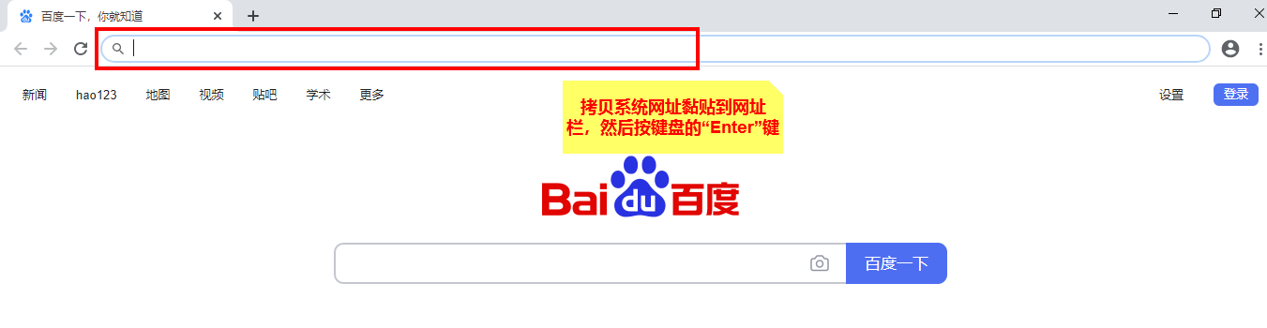
- 进入“广东公共就业服务云平台”首页，点击顶部导航区右上角的【登录】按钮或者用户卡片中的【登录账号】按钮，进入登录页面。
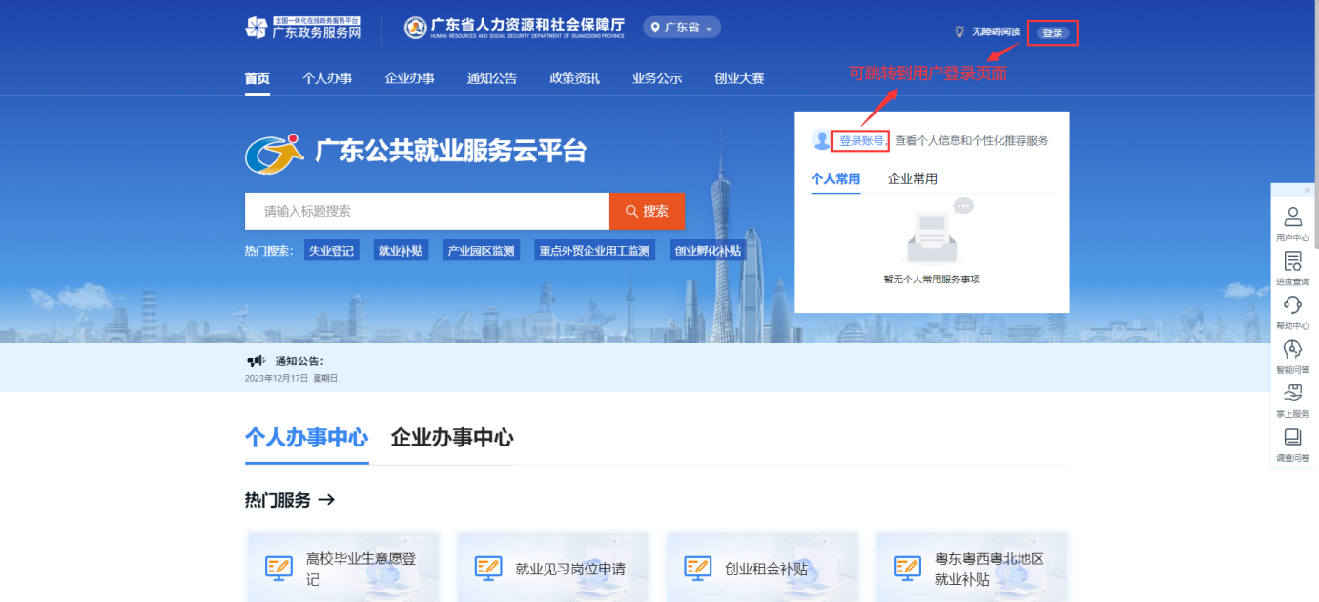
- 输入账户信息，点击【个人登录】按钮，登录成功即可进入“广东公共就业服务云平台”办理业务。
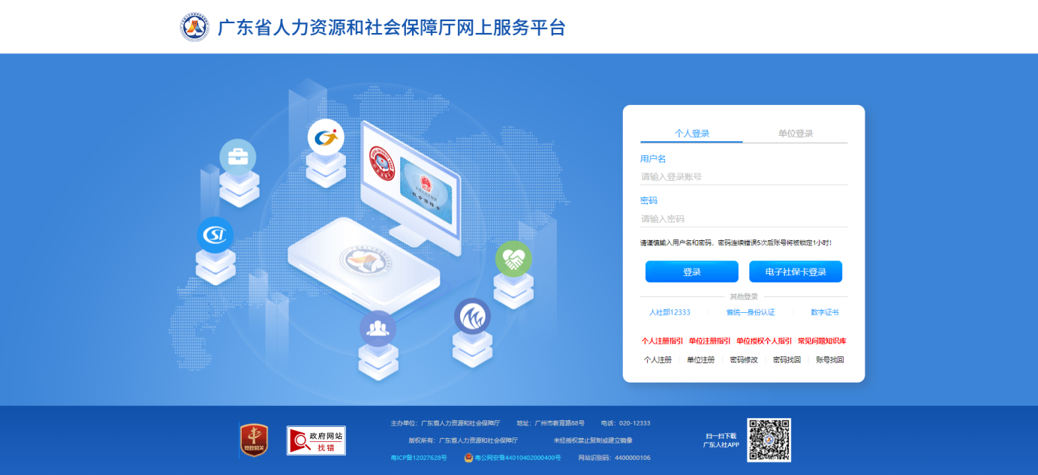
备注：个人办理业务需使用个人账户登录，企业办理业务需使用单位账户登录。个人、单位账号注册方法请参考“3.3.1.3个人注册”、“3.3.1.2单位注册”。

单位注册
- 【非常重要】账号使用说明
- 单位账号注册，必须使用已实名过的个人账号进行注册（个人注册方法参考2.3.1.3个人注册），否则无法进行单位信息注册；
- 注册时请登记统一社会信用代码、单位名称全称，否则历史办事记录无法查看；
- 单位账号请绑定子账号（个人账号），使用子账号登录办理业务；
- 单位账号可绑定多个子账号，并授权不同业务事项权限。
- 操作流程（个人注册--->单位注册--->单位账号绑定个人账号--->单位授权监测直报权限给个人账号--->登录个人账号--->填报监测数据）
- 单位注册，务必使用统一社会信用代码、单位名称全称注册，否则影响业务办理。
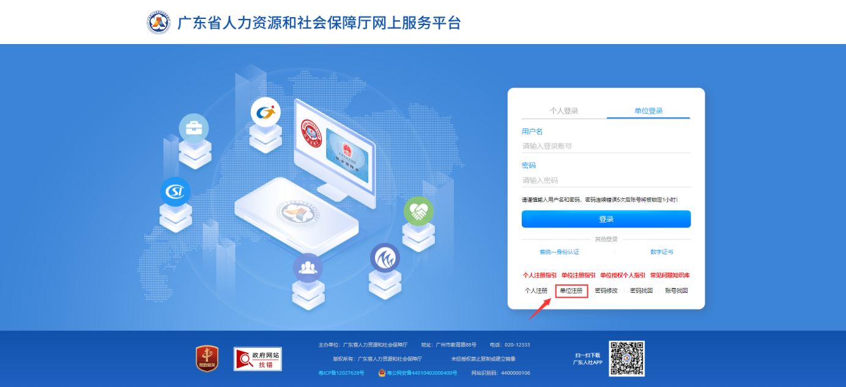
注：如果个人注册/单位注册等点击没有反应，按住键盘crtl键，滑动鼠标滚轮，缩放浏览器分辨率大小即可。
- 使用个人账号登录，办理单位业务
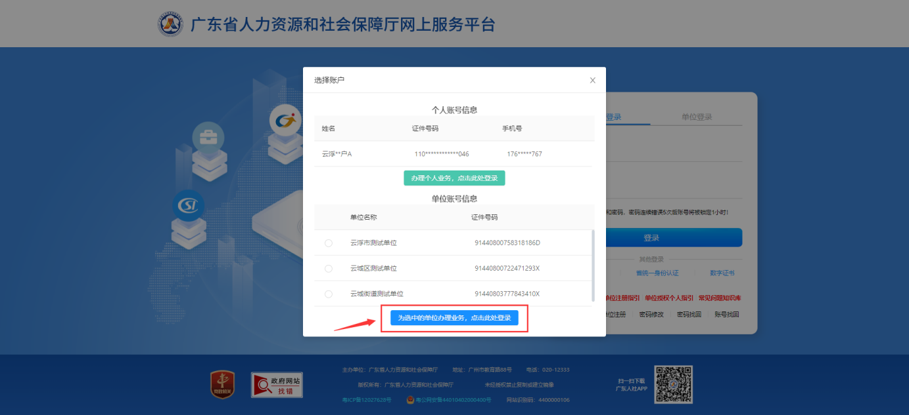

个人注册
- 【非常重要】账号使用说明
个人账号注册，必须使用本人真实有效的信息进行注册，否则将无法进行实名认证，以免影响业务办理。【可以通过广东省统一身份认证扫码登录，在粤省事扫码；或使用电子社保卡扫码登录，减少注册步骤。】
- 操作流程
- 通过系统登录界面，点击【个人注册】，按页面信息填写，进行注册。
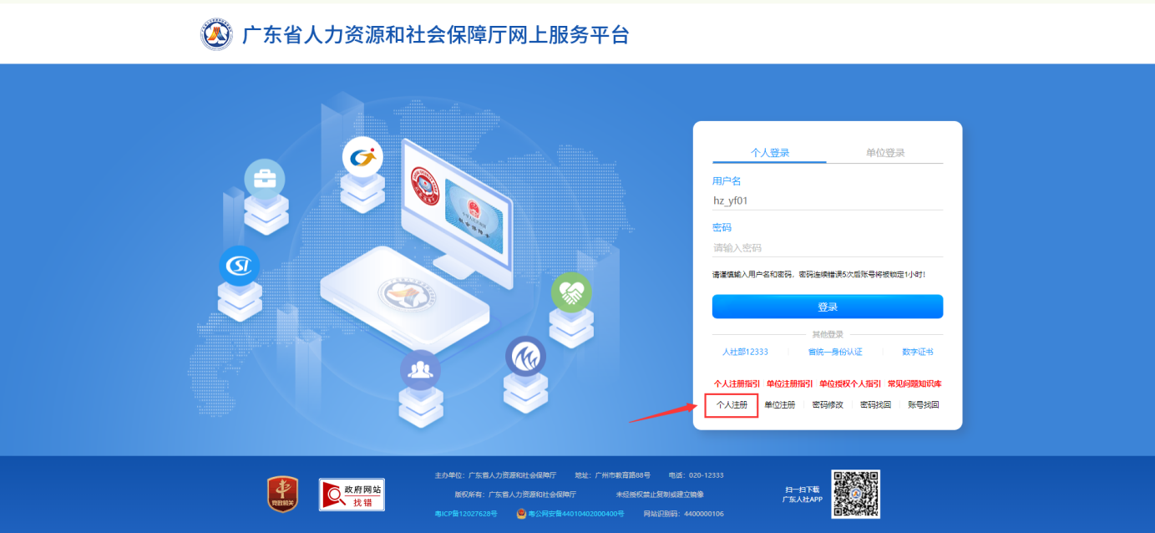
- 注册完个人信息后，需实名认证才可办理业务。
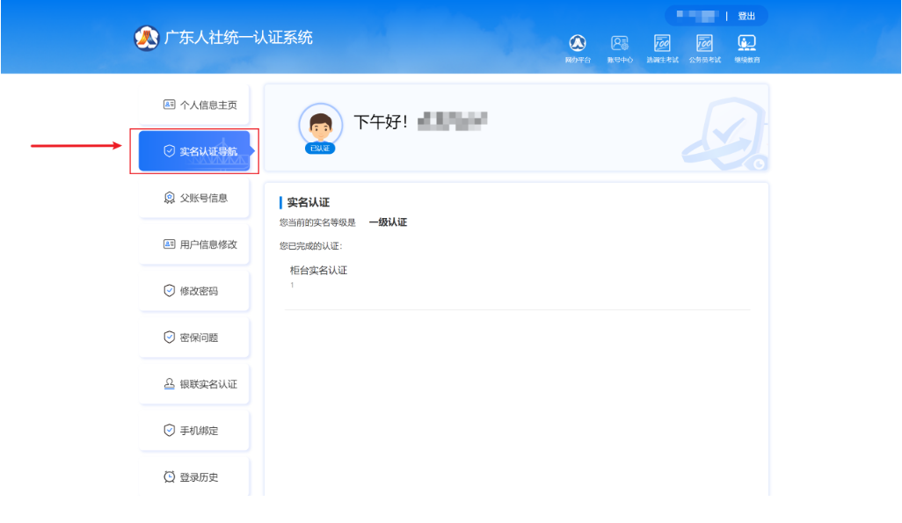
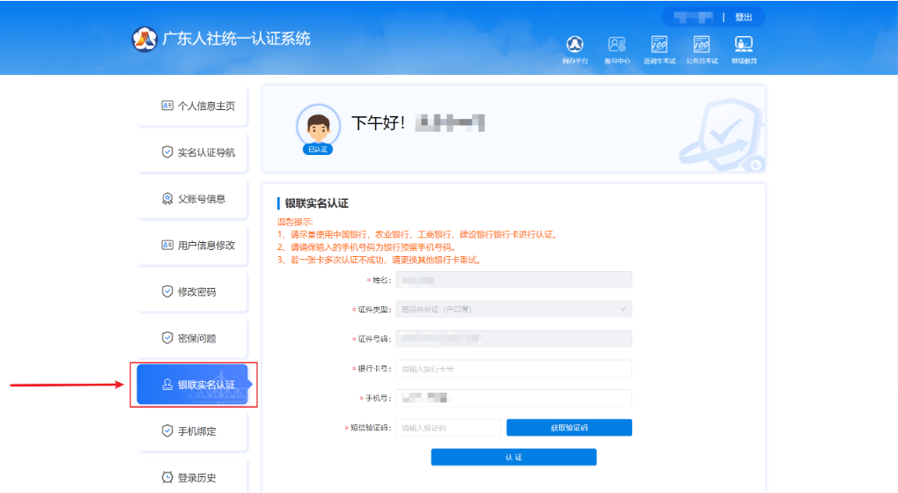
- 点击【去认证】，根据页面信息进行实名认证。

单位绑定个人
1、登录单位账号，点击子账户信息，搜索个人账号并绑定。
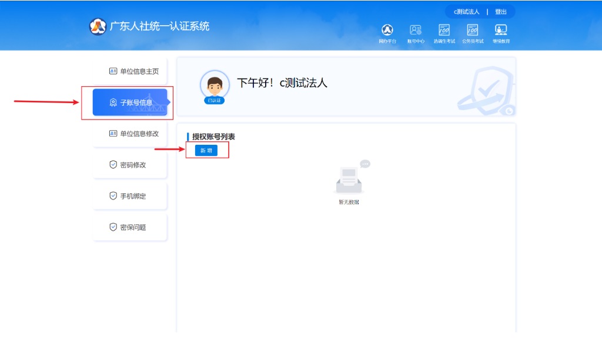
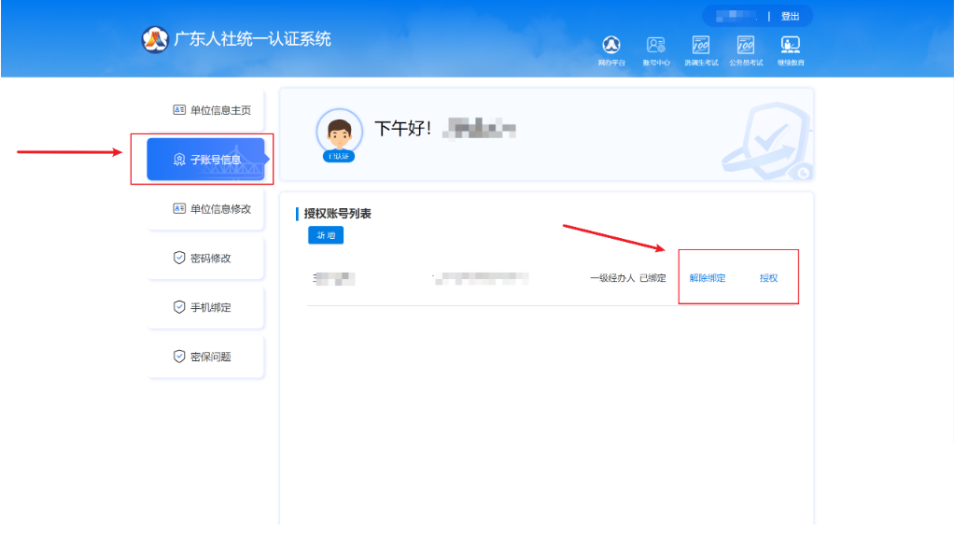

个人通过单位绑定
1、登录个人账号，点击父账户信息，通过单位绑定申请。
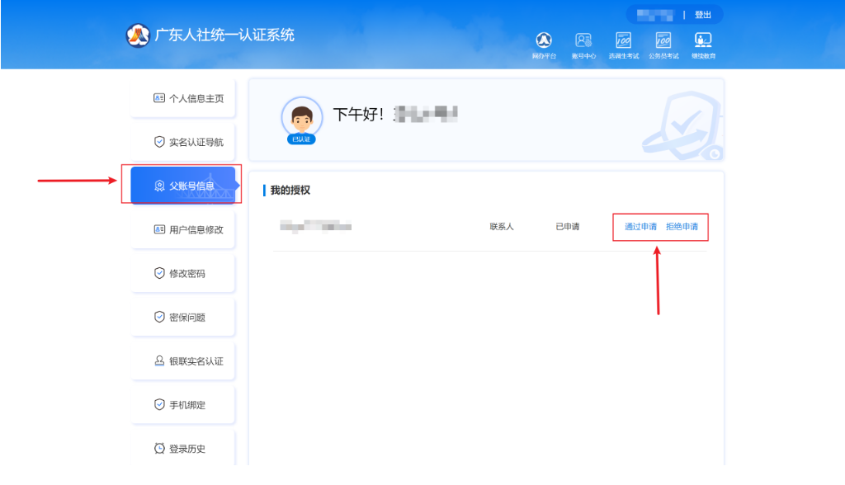

账号找回
1、通过系统登录界面，点击【账号找回】，按页面提示选择合适的方式找回账号。
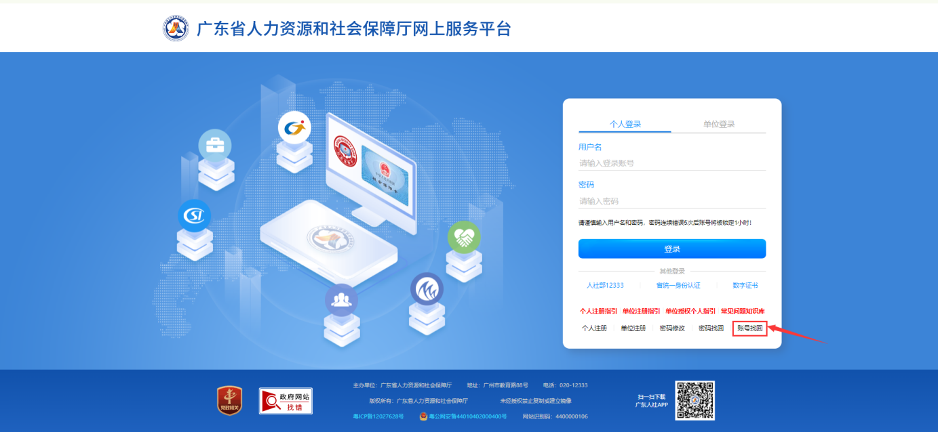

密码找回
1、通过系统登录界面，点击【密码找回】，按页面提示选择合适的方式找回密码。
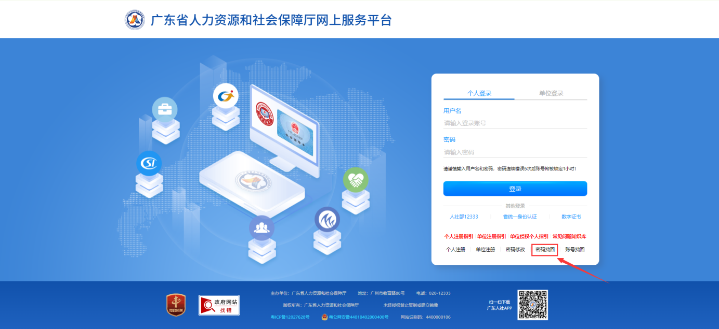

密码修改
1、通过系统登录界面，点击【密码修改】，按页面提示修改密码。
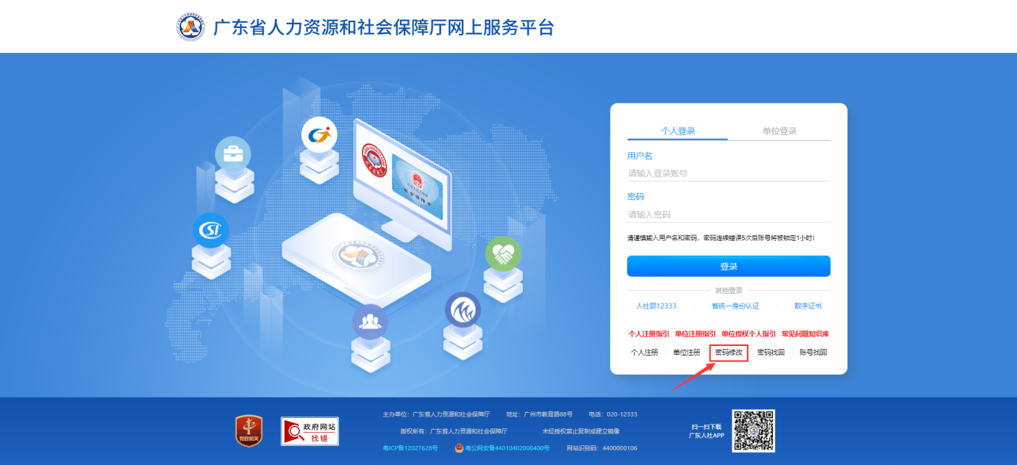
  - 就业见习管理

功能结构
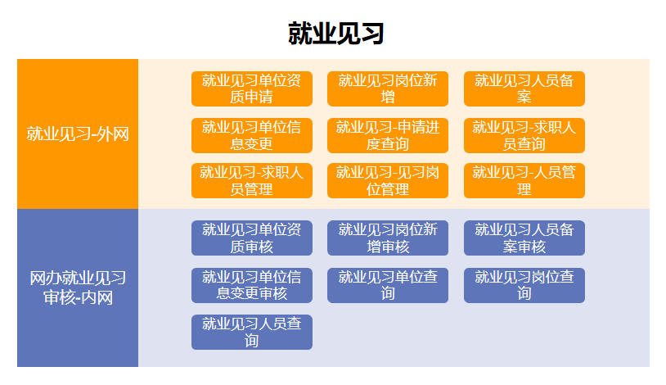

用户界面
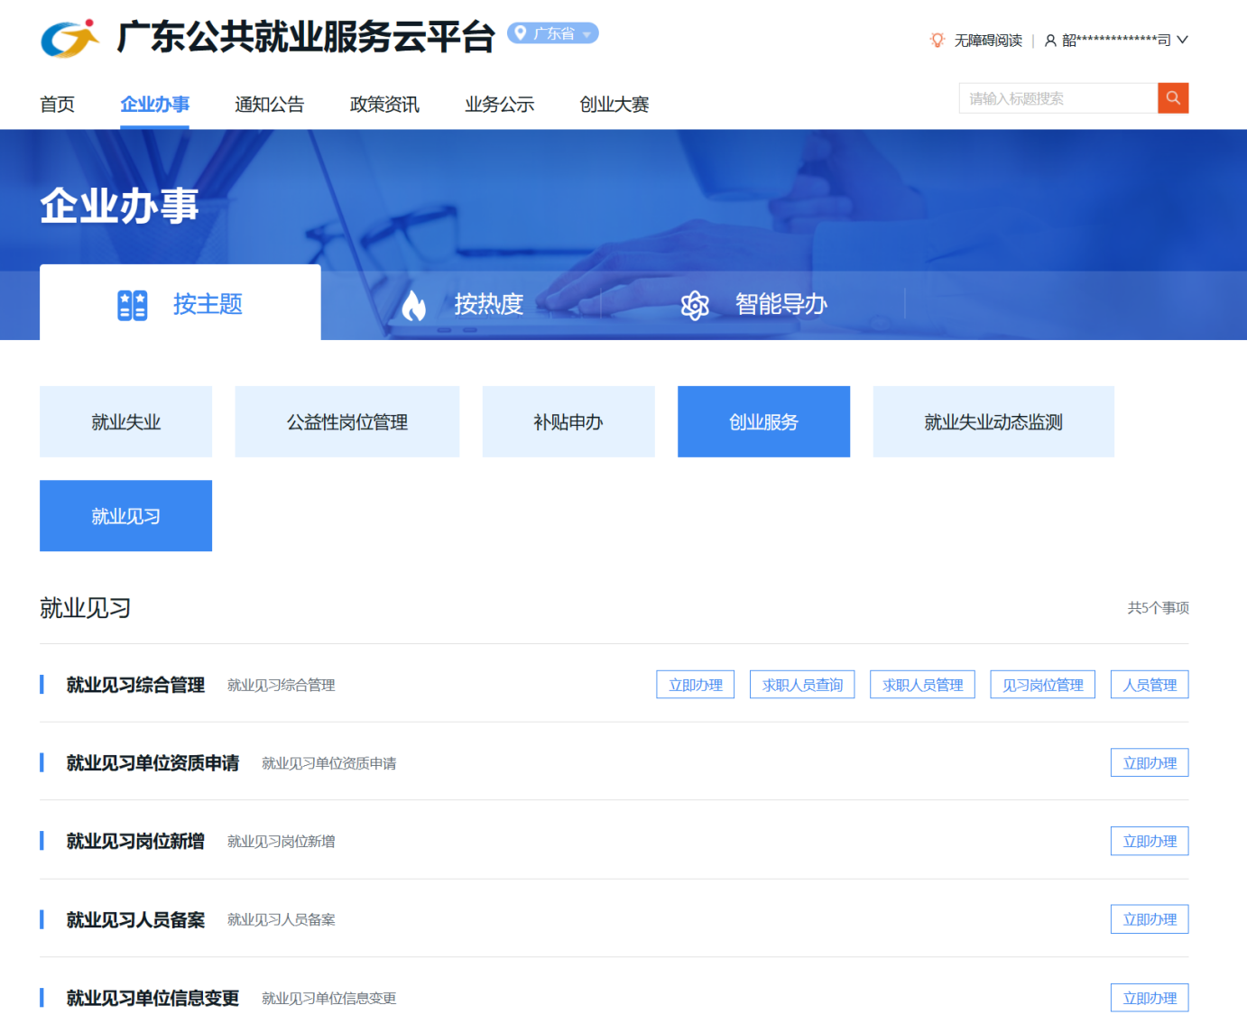

操作步骤
      - 就业见习资质认定申请
- 功能入口
广东公共就业服务云平台→企业办事→就业见习→就业见习单位资质申请
- 功能说明
社会公众通过网上服务平台，可在线申请就业见习资质认定。
- 操作步骤
- 进入广东公共就业服务平台，找到“就业见习单位资质申请”，点击【立即办理】，进入业务办理界面。
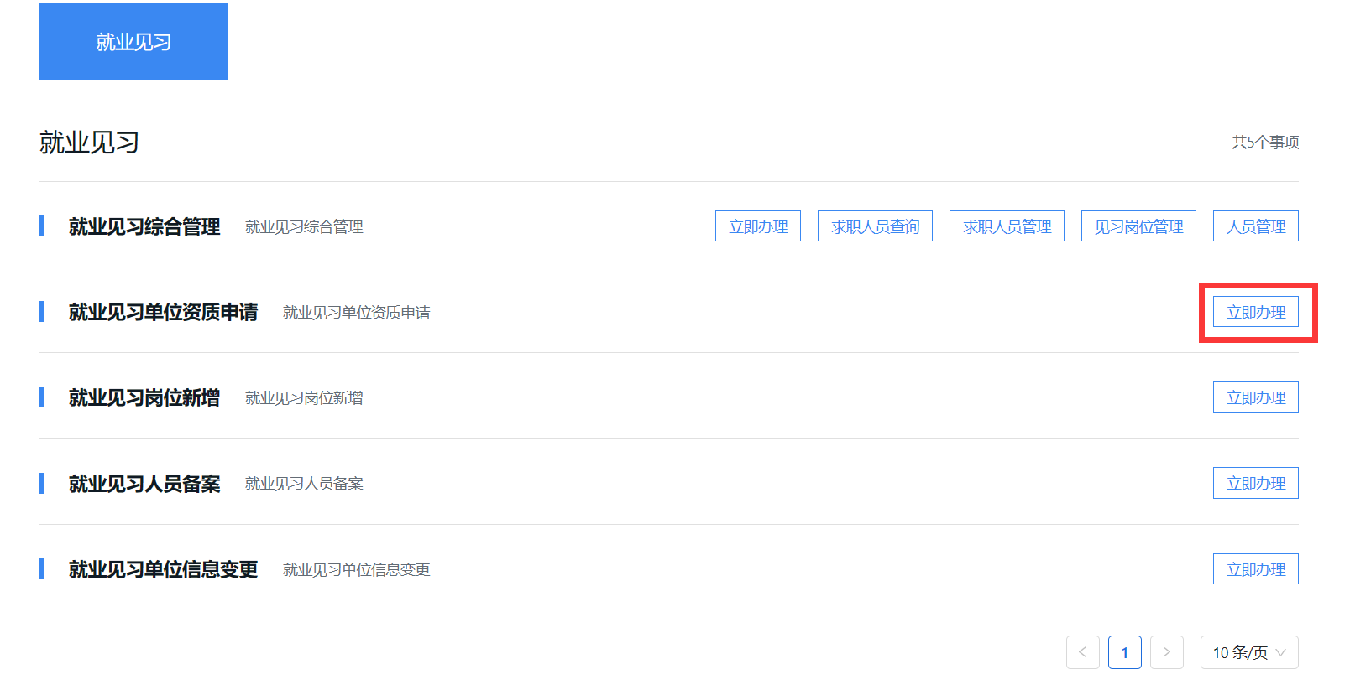
- 进入申请信息填写界面，填写后点击【保存】。
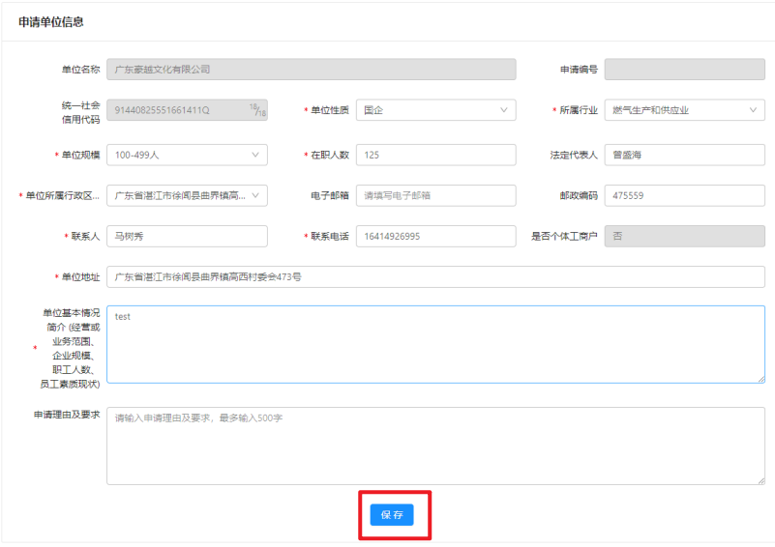
- 点击【新增岗位】并填写信息后点击【保存】
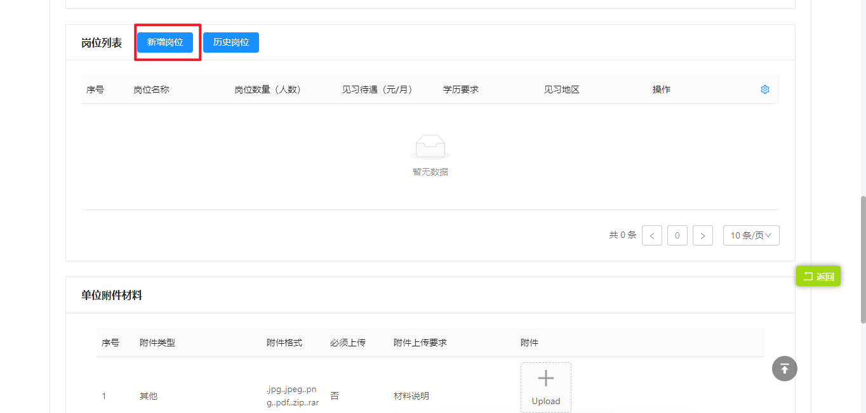
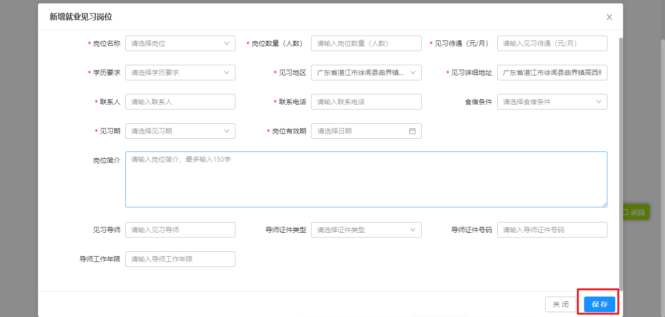
- 点击【提交】由人社部门工作人员进行审核。
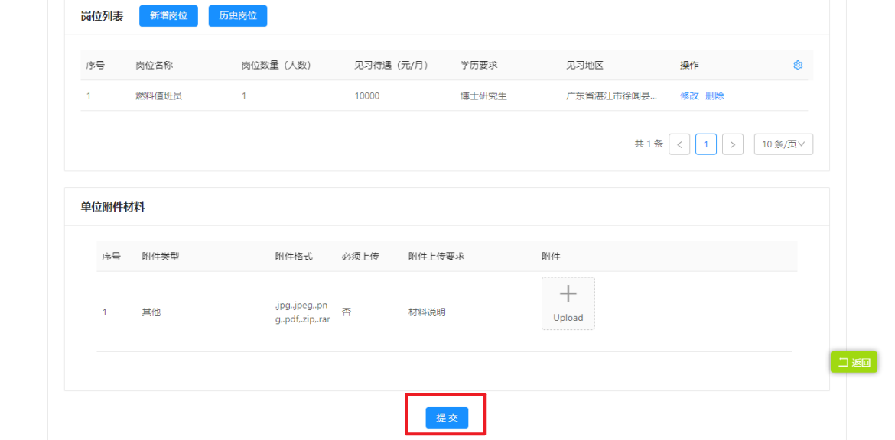
      - 就业见习岗位新增
- 功能入口
广东公共就业服务云平台→企业办事→就业见习→就业见习岗位新增
- 功能说明
社会公众通过网上服务平台，可在线进行就业见习岗位新增申请。
- 操作步骤
- 进入广东公共就业服务平台，找到“就业见习单岗位新增”，点击【立即办理】，进入业务办理界面。
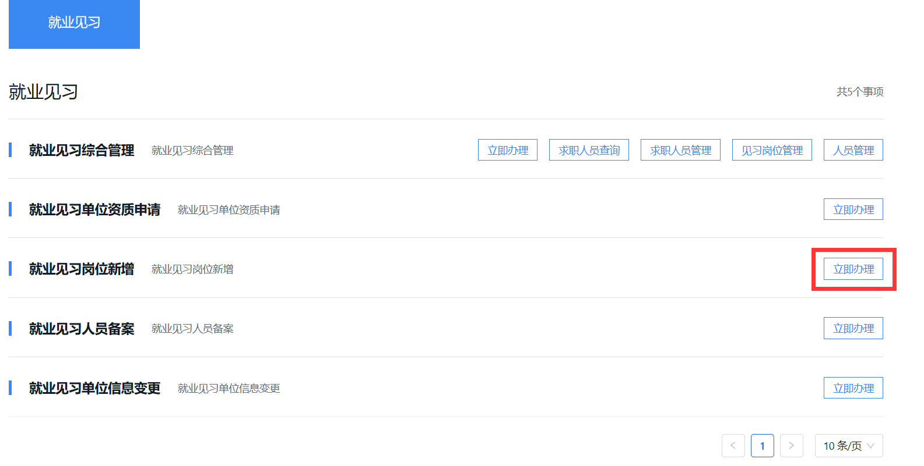
- 点击【新增岗位】按钮后，选中“就业见习岗位新增申请”并点击【确定】。
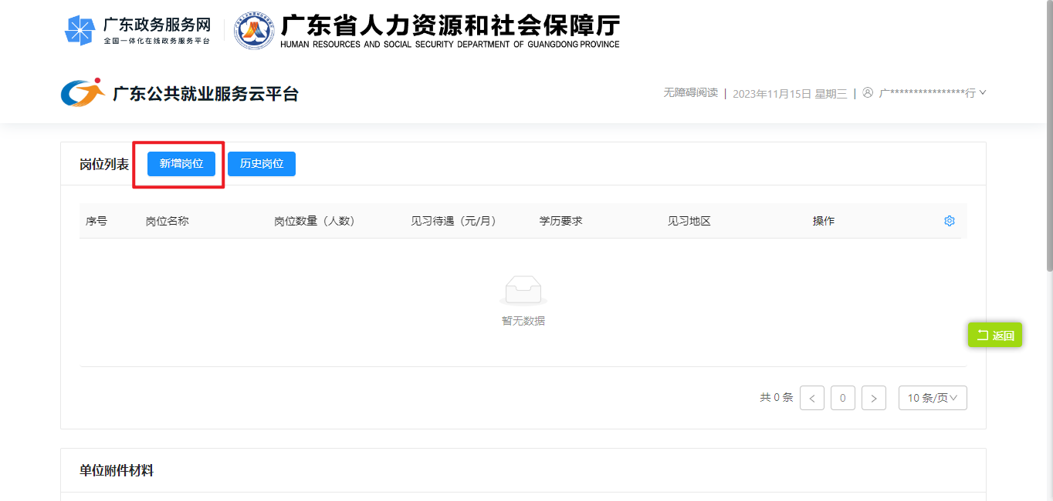
- 填写岗位信息后点击【保存】。
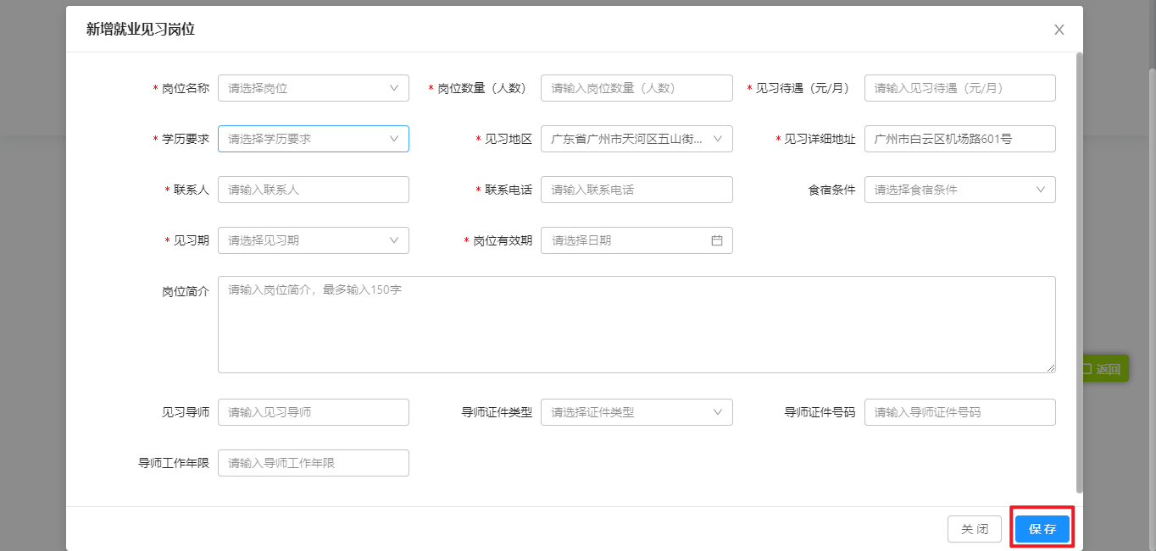
- 点击【提交】后等待人社部门工作人员审核。
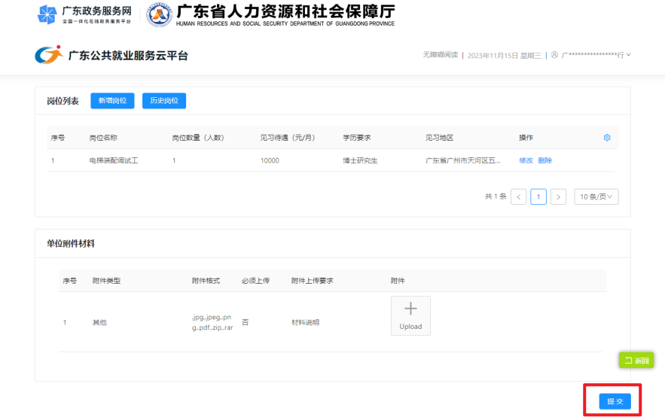
      - 就业见习单位信息变更
- 功能入口
广东公共就业服务云平台→企业办事→就业见习→就业见习单位信息变更
- 功能说明
社会公众通过网上服务平台，可在线进行就业见习单位信息变更申请。
- 操作步骤
- 进入广东公共就业服务平台，找到“就业见习单位信息变更”，点击【立即办理】，进入业务办理界面。
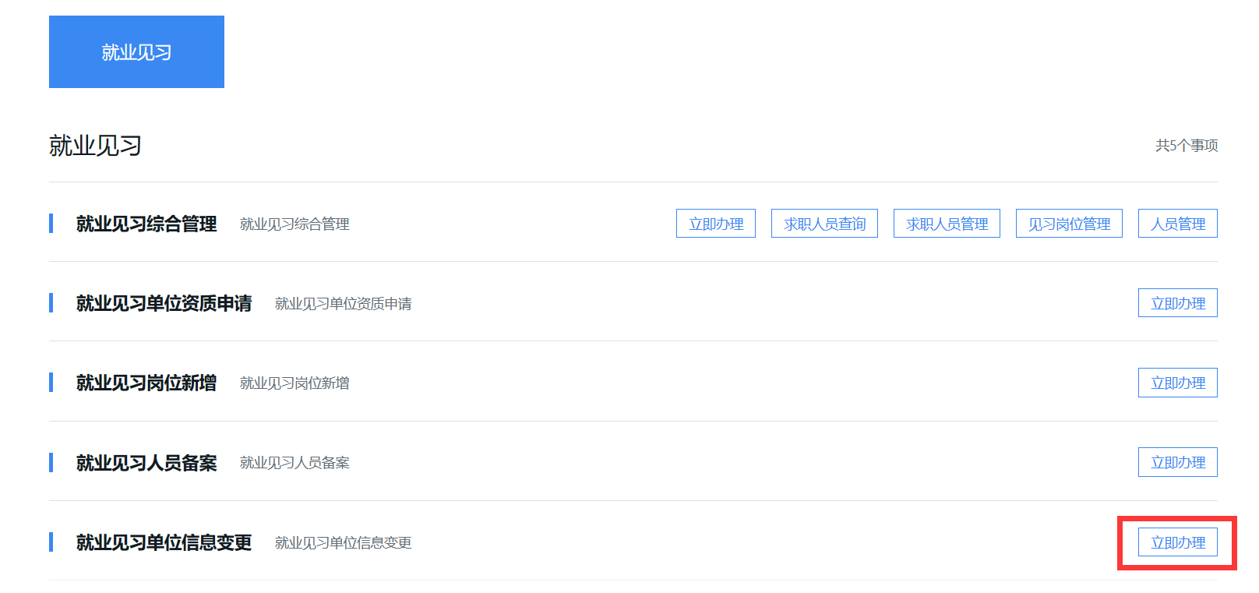
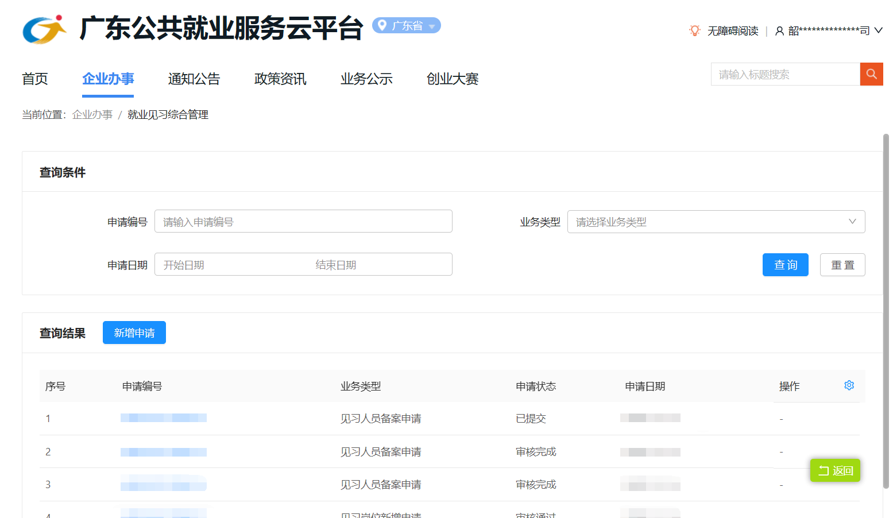
- 填写必录信息，并点击【保存】。
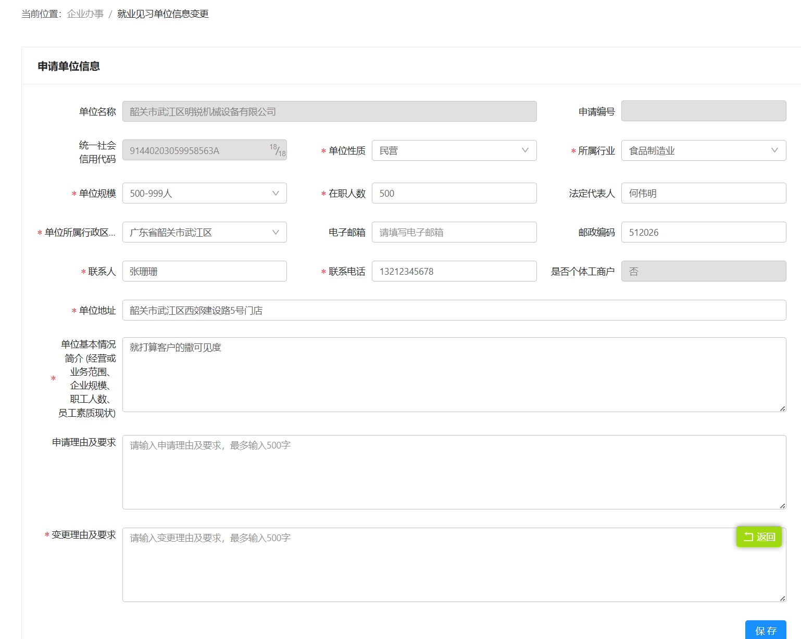
- 保存成功后，点击【提交】后等待人社部门工作人员审核。
      - 就业见习综合管理-进度查询
- 功能入口
广东公共就业服务云平台→企业办事→就业见习→就业见习综合管理→立即办理
- 功能说明
社会公众通过网上服务平台，可在线查看本单位的就业见习业务申请记录。
- 操作步骤
- 进入广东公共就业服务平台，找到“就业见习综合管理”，点击【立即办理】，进入业务办理界面。
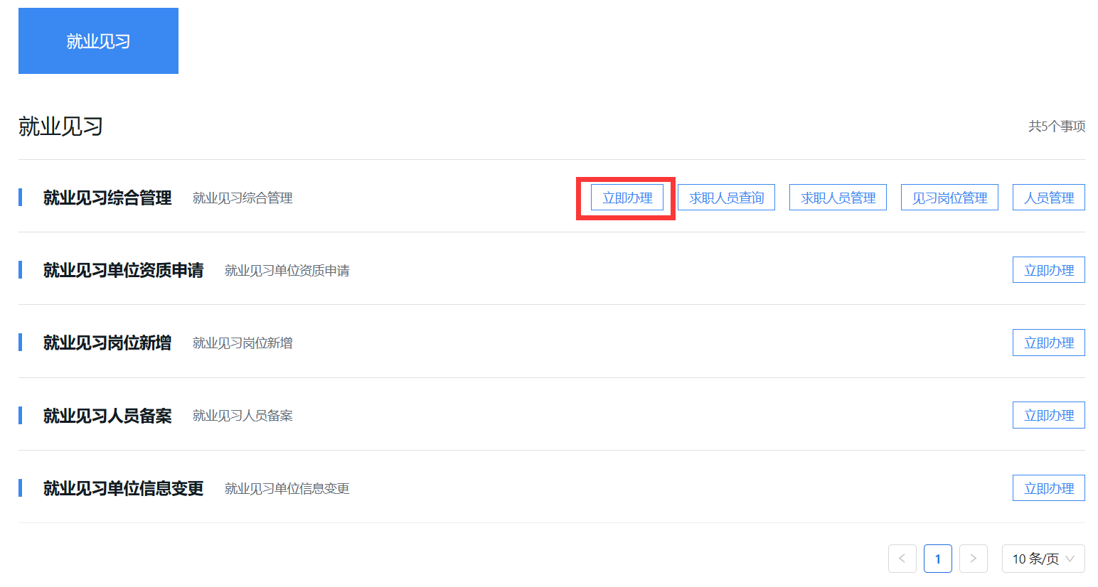
- 点击申请编号列，进入查看详情页面，点击操作列的【修改、删除】可对未提交的申请进行修改删除。
      - 就业见习综合管理-求职人员查询
- 功能入口
广东公共就业服务云平台→企业办事→就业见习→就业见习综合管理→求职人员查询
- 功能说明
社会公众通过网上服务平台，可在线查看有见习意向的见习人员。
- 操作步骤
- 进入广东公共就业服务平台，找到“就业见习综合管理”，点击【求职人员查询】，进入业务办理界面。
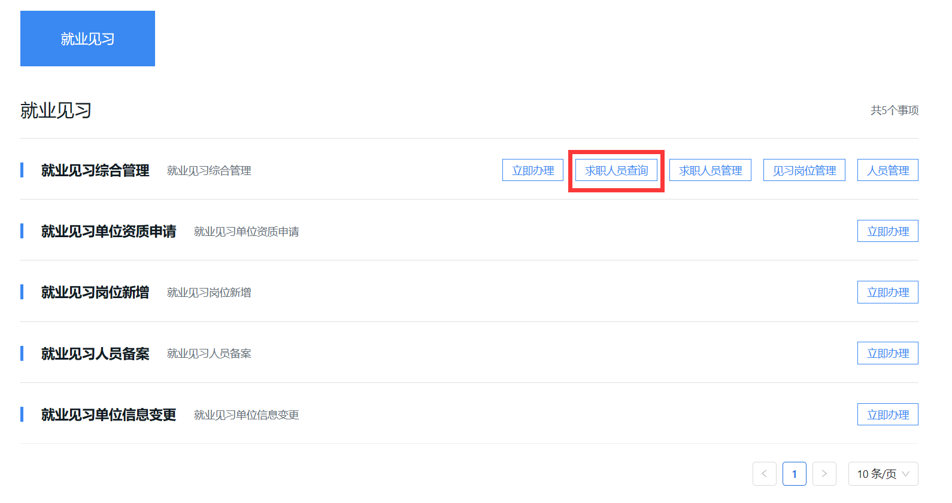
- 点击姓名可查看求职人员的见习简历信息。
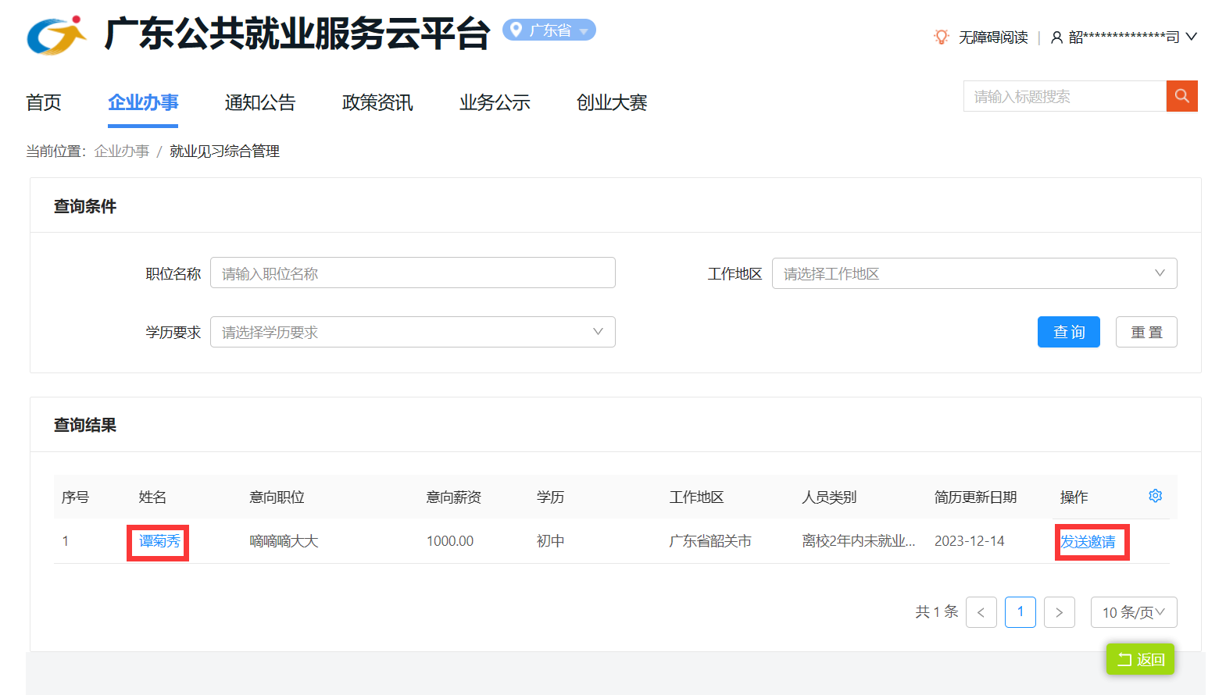
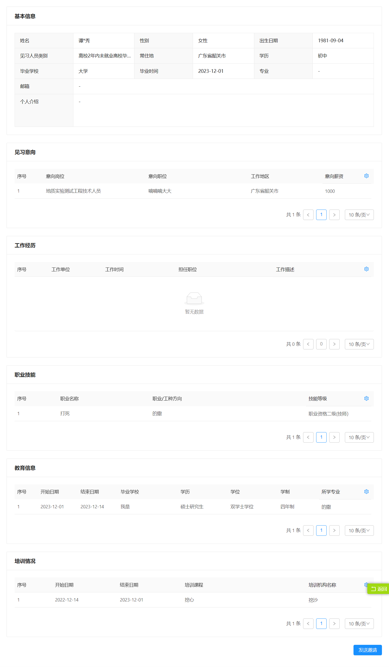
- 点击【发送邀请】，选则邀约职位，向求职者发送短信进行邀请。
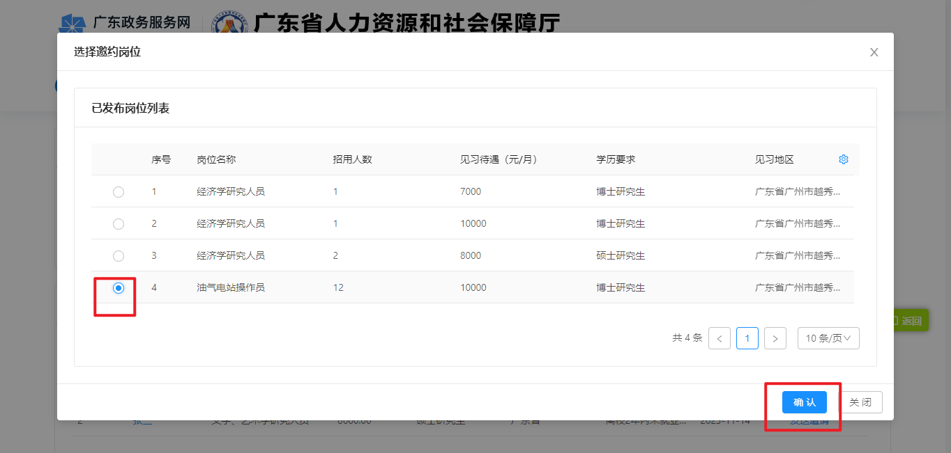
      - 就业见习综合管理-求职人员管理
- 功能入口
广东公共就业服务云平台→企业办事→就业见习→就业见习综合管理→求职人员管理
- 功能说明
社会公众通过网上服务平台，可在线进行见习求职人员管理。
- 操作步骤
- 进入广东公共就业服务平台，找到“就业见习综合管理”，点击【求职人员管理】，可查看向本单位投递简历的见习人员。
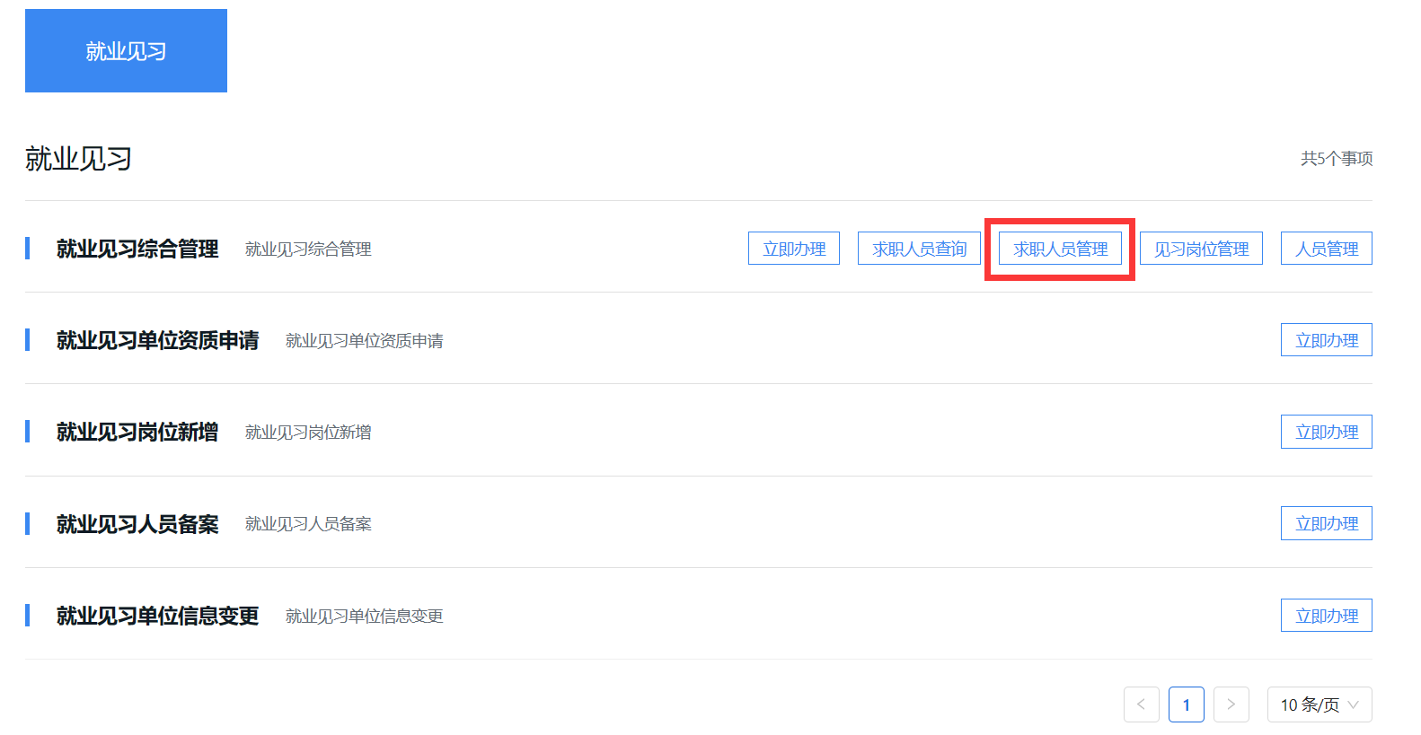
- 点击【发送面试】按钮，可向求职人员发送面试邀请短信。
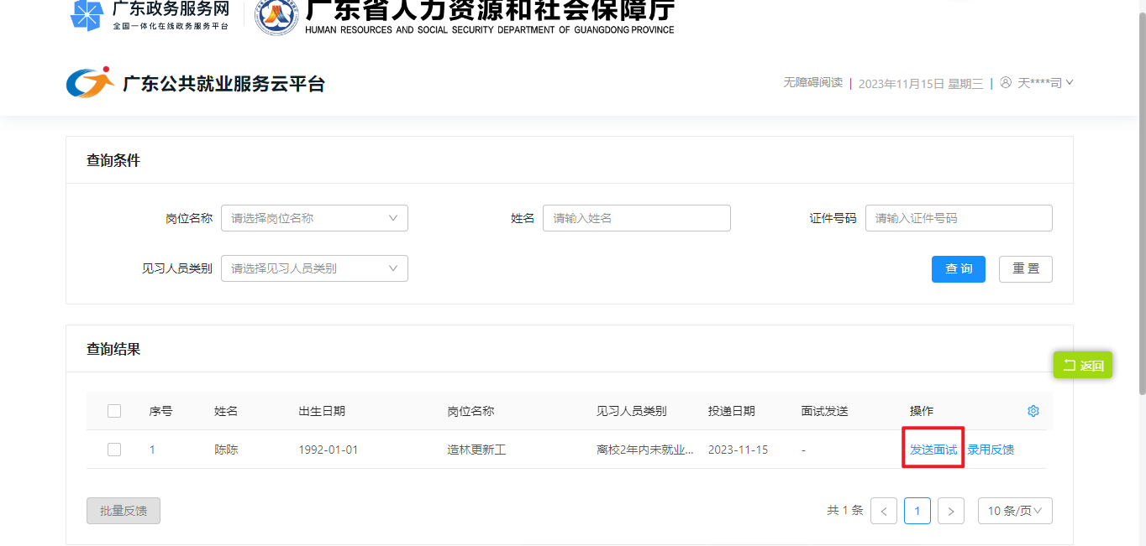
- 填写相应信息后点击【确认发送】。
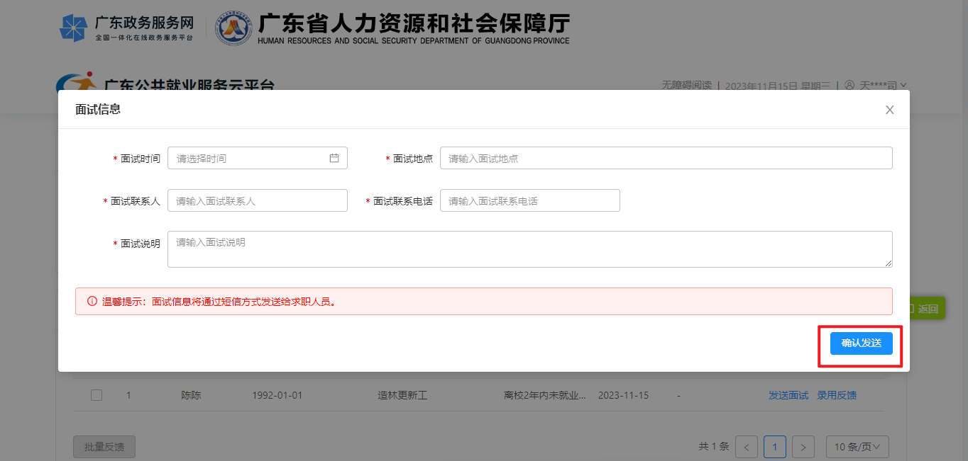
- 面试结束后，点击【录用反馈】可登记求职人员的录用结果。
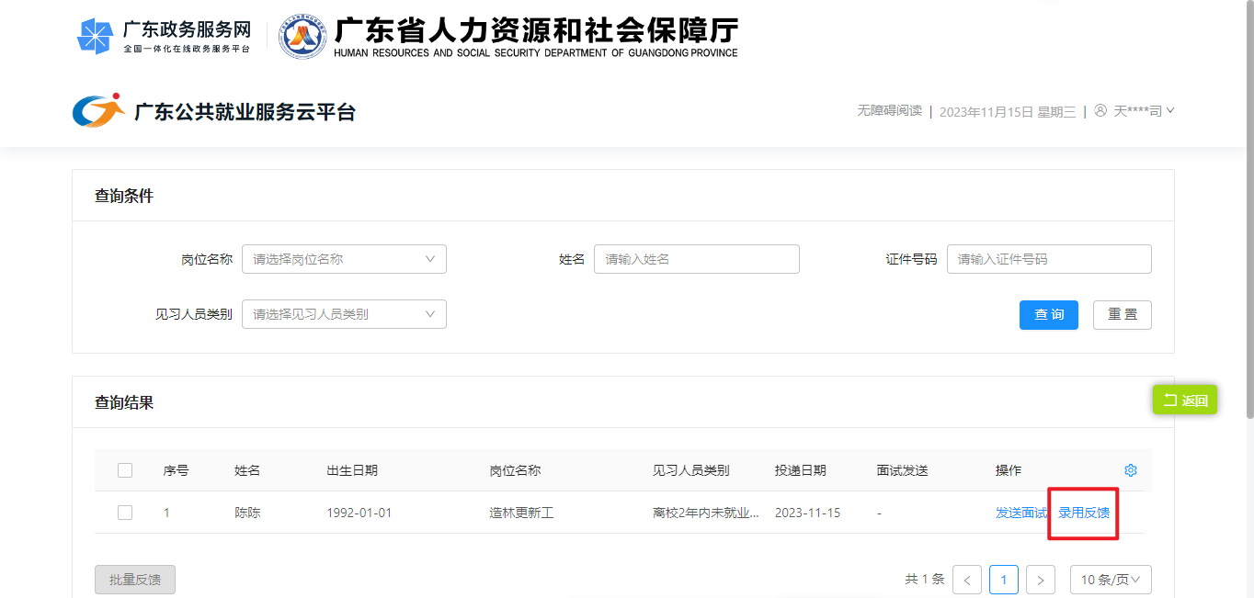
- 填写相应信息后点击【录用】或【不予录用】。
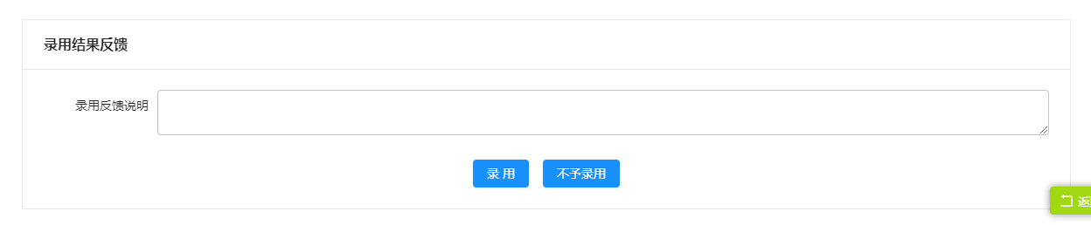
      - 就业见习综合管理-见习岗位管理
- 功能入口
广东公共就业服务云平台→企业办事→就业见习→就业见习综合管理→见习岗位管理
- 功能说明
社会公众通过网上服务平台，可在线管理见习岗位。
- 操作步骤
- 进入广东公共就业服务平台，找到“就业见习综合管理”，点击【见习岗位管理】，可管理本单位的见习岗位。
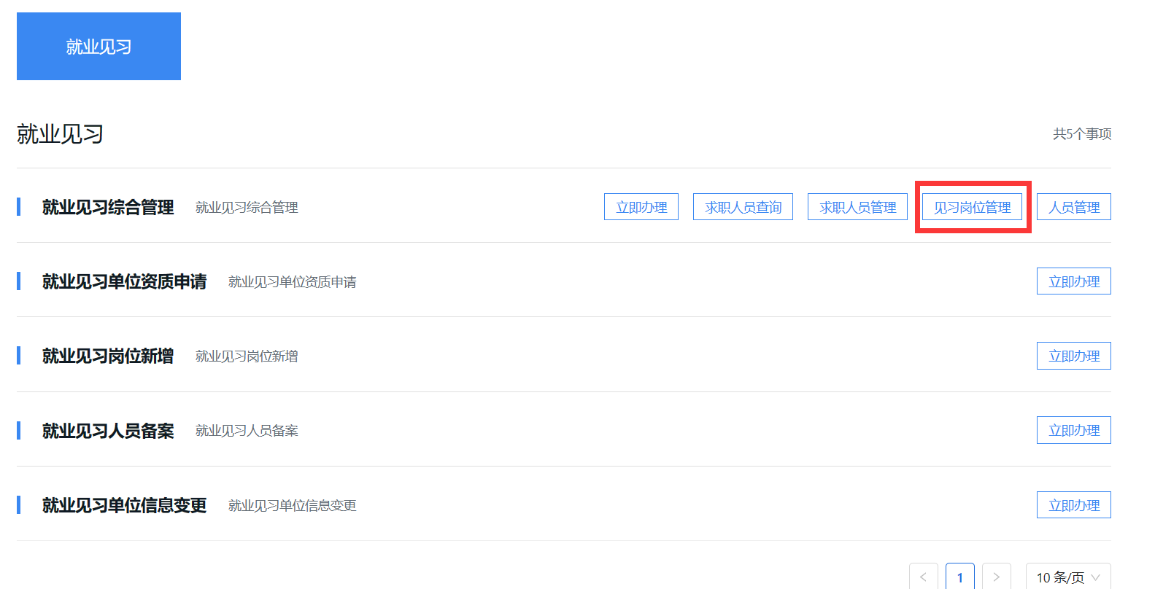
- 点击【管理人员】按钮，进人员管理页面，点击职位名称，弹出岗位详情弹窗。
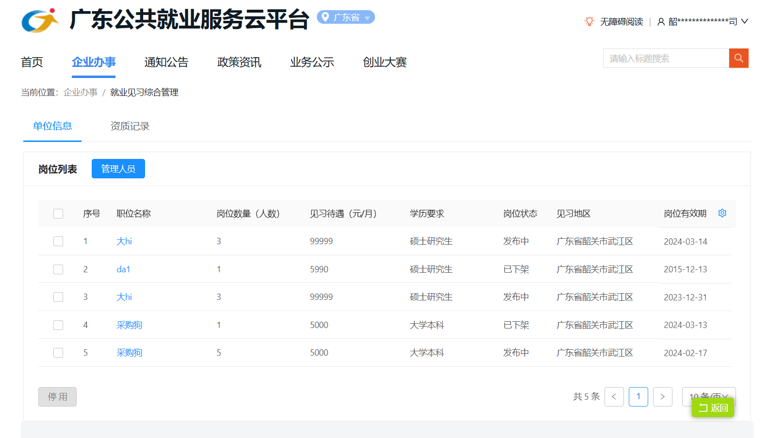
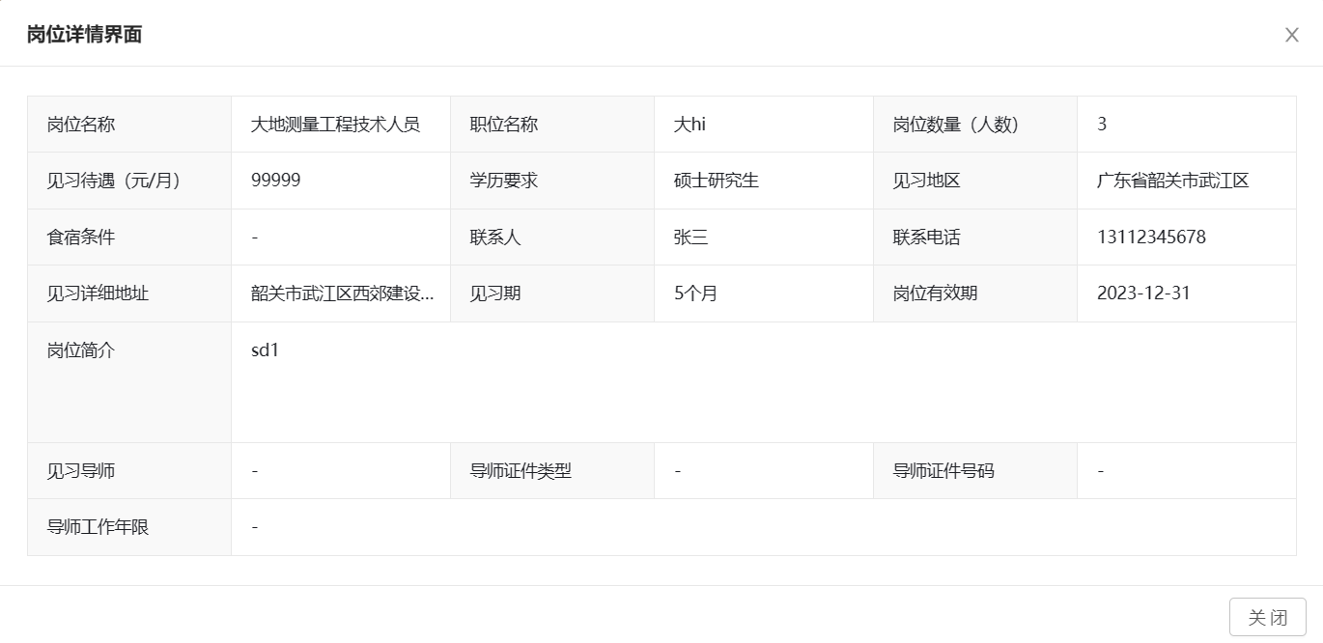
- 选中岗位，点击【停用】，下架该见习岗位。
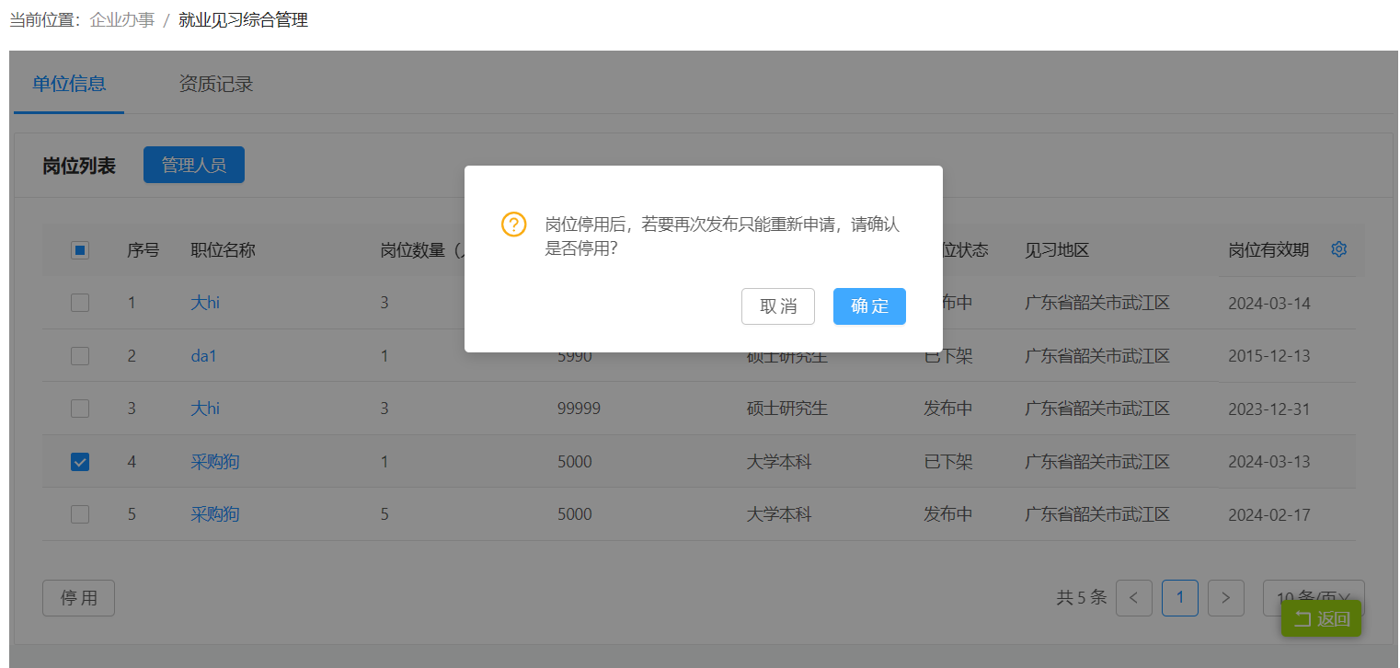
      - 就业见习综合管理-见习人员管理
- 功能入口
广东公共就业服务云平台→企业办事→就业见习→就业见习综合管理→见习人员管理
- 功能说明
社会公众通过网上服务平台，可对本单位见习的人员进行管理。
- 操作步骤
- 进入广东公共就业服务平台，找到“就业见习综合管理”，点击【人员管理】，进入业务办理界面。
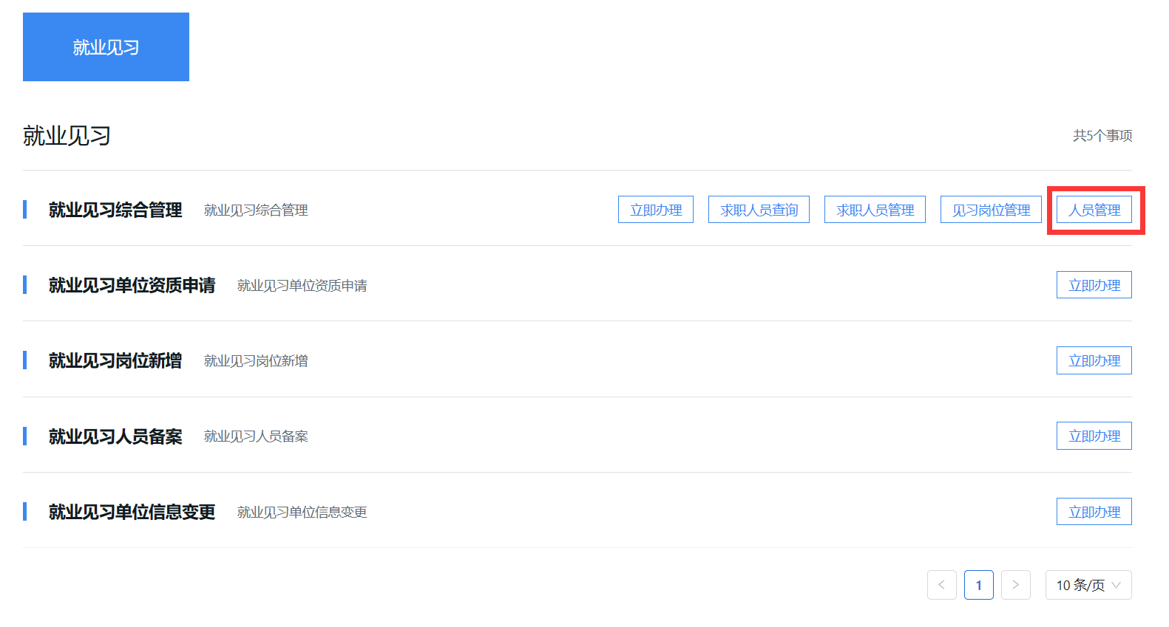
- 点击【协议登记】按钮，等待人社部门工作人员审核。
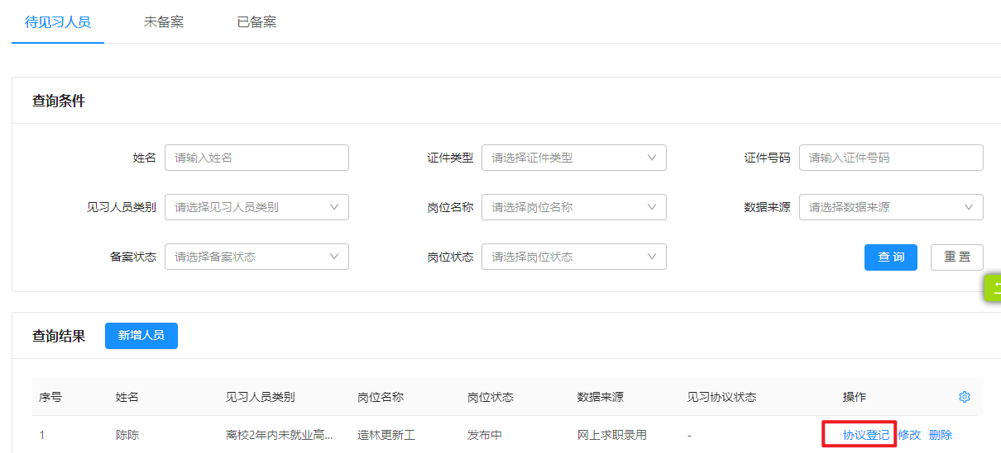
- 填写相关信息后点击【保存】后点击【发送协议】，并选择【线上确认】或【线下确认】。
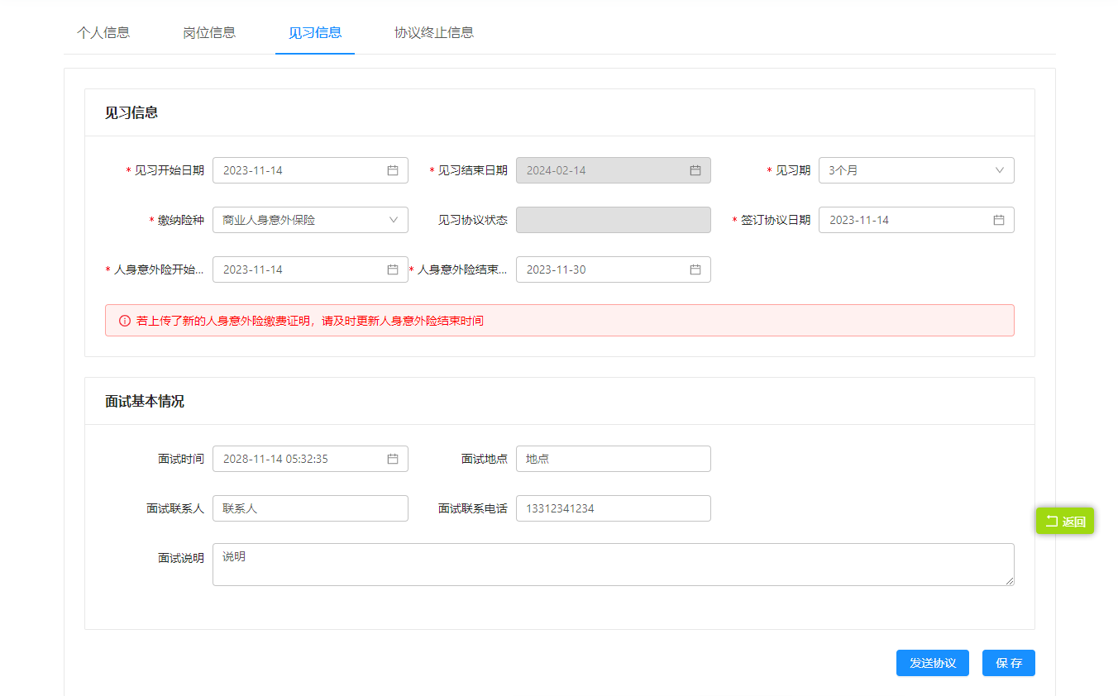
- 选中人员后，点击【提交人员备案】按钮，等待人社部门工作人员审核。
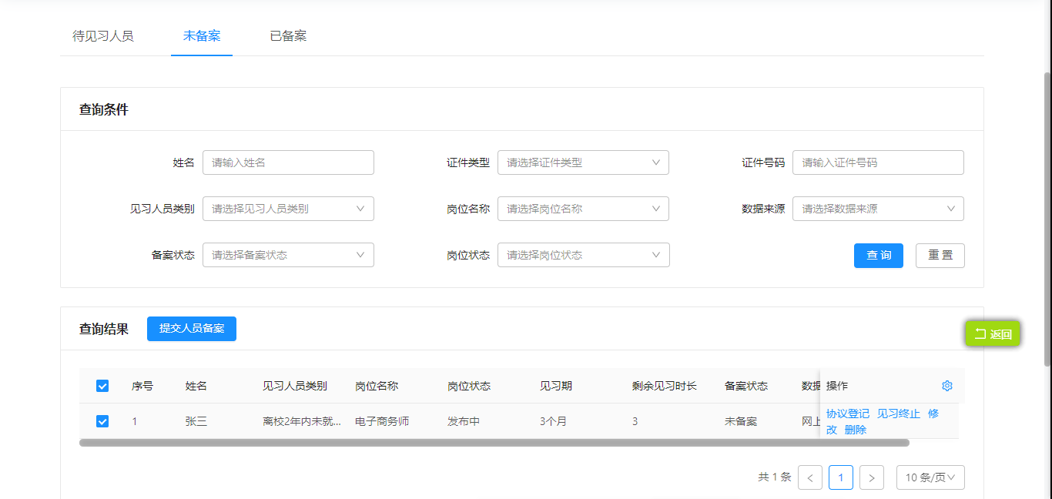
      - 就业见习人员备案
- 功能入口
广东公共就业服务云平台→企业办事→就业见习→就业见习人员备案
- 功能说明
社会公众通过网上服务平台，可在线进行就业见习人员备案申请。
- 操作步骤
- 进入广东公共就业服务平台，找到“就业见习人员备案”，点击【立即办理】，进入业务办理界面。
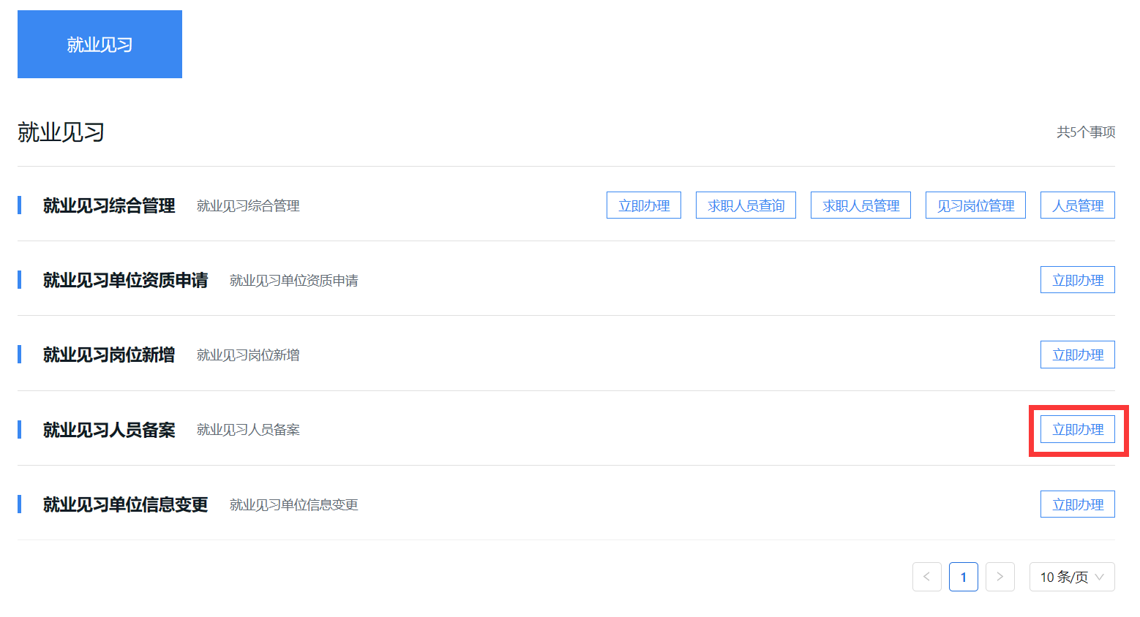
- 点击【选择人员】，选择已经在本单位进行了协议登记的见习人员。
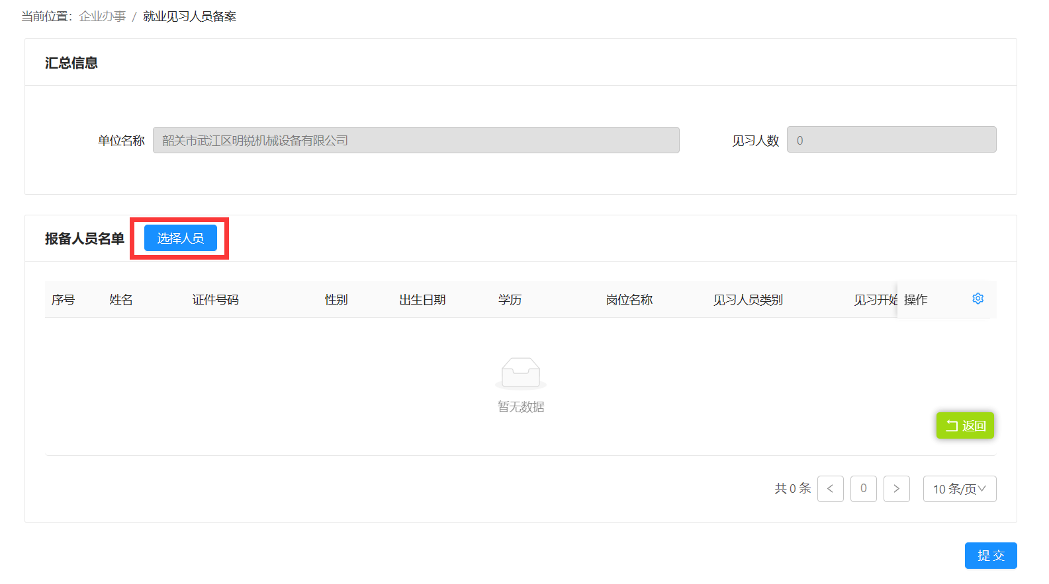
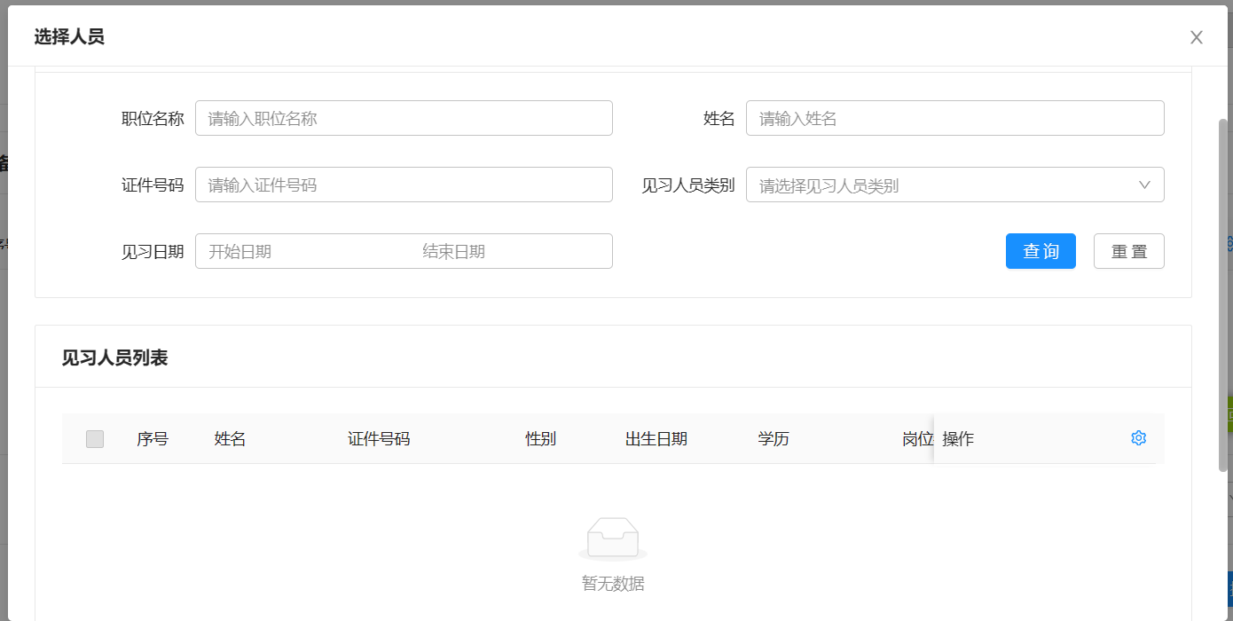
- 选择好人员后，点击【提交】等待人社部门工作人员审核。
- 用户操作问题与解答
无。

